目錄

I. 5G Satellite
1. Wireless Channel Prediction for 5G Terrestrial Satellite System
2. 育丞回答的問題
3. 低軌道衛星群與地面基地台的干擾問題
4. 改變原本地面cell切換選擇的決策方式
5. Secure Satellite-Terrestrial Transmission Over Incumbent Terrestrial Networks via Cooperative Beamforming
6. Ultra-Dense LEO: Integrating Terrestrial-Satellite Networks Into 5G and Beyond for Data Offloading
7. On the use of network coding as a virtual network function in satellite-terrestrial CDNs

II. TrustZone/TEE
1. Trusted Execution Environment in ARM and RISC-V

I. 5G Satellite

1. Wireless Channel Prediction for 5G Terrestrial Satellite System

- 動機目的
通道狀態訊息(Channel State Information (CSI))是調製地面通訊系統中自適應調變和編碼技術(Adaptive Modulation and Coding (AMC))的重要指標。由於無線傳播通道可能會因為使用者移動性及環境變化而變化，因此傳統方法基地台會定期發送給使用者已知的領航符碼(Pilot Symbol)來即時回傳通道狀態，但使用領航符碼會產生額外成本。然而，在地面-衛星系統(Terrestrial-Satellite system)中有另一項重大的挑戰，由於長距離衛星鏈路所造成的傳輸延遲，如圖1所示，在此模型中通道來回延遲高達540毫秒，使得CSI訊號在到達基地台時都已經過時，導致在AMC中調製出不適合的調製與編碼策略(Modulation and Coding Scheme (MCS))，造成通道狀況不佳，當通道狀況變得更糟糕時，可能需要啟動混合式自動重送請求(Hybrid Automatic Repeat request (HARQ))進行重新連線，使用HARQ會造成額外成本且浪費資源。因此，為了提高AMC的效率，預測CSI是必要的。
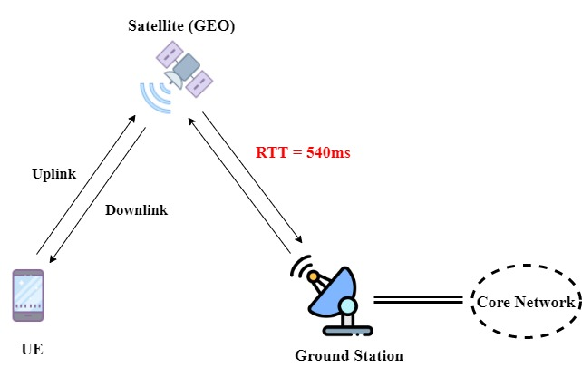
圖1. Bent-pipe Model

- 目前技術水平 (目前技術遇到的瓶頸)
現有方法分為常規與神經網路(Neural Network(NN))的方法，前者使用歷史的CQI序列並利用線性組合的方式來對未來通道狀況做預測，但龐大的線性運算會需要較長的運算時間，針對地面-衛星長距離的傳播延遲模型，無法提供有效率的預測。後者可以根據不同的資料特徵來學習出專有的模型，而非使用既定的數學模型，相較前者有較大的彈性且在長距離的預測也較具優勢。
- 常規方法 (Conventional Techniques)
  - 參數無線電通道 (Parametric Radio Channel Model (PRC))
PRC將通道建模為複數正弦曲線的線性組合，其中的參數由曲線振福和都普勒頻率來決定。給定已知的歷史通道係數，PRC首先對每個正弦曲線進行估計，然後將他們用於通道預測。[1] [2]

  - 自回歸模型 (Autoregressive Model (AR))
AR模型將通道式為已知通道係數(channel coefficient)的線性組合，並在了解通道自相關矩陣的情況下應用一些濾波技術(filter techniques)。濾波技術包括最小均方誤差(Minimum Mean Square Error (MMSE)) [3]、最小均方濾波器(Least Mean Square filter (LMS)) [4]、遞迴最小平方(Recursive Least Squares (RLS)) [5]、卡爾曼濾波(Kalman filtering)[6]。
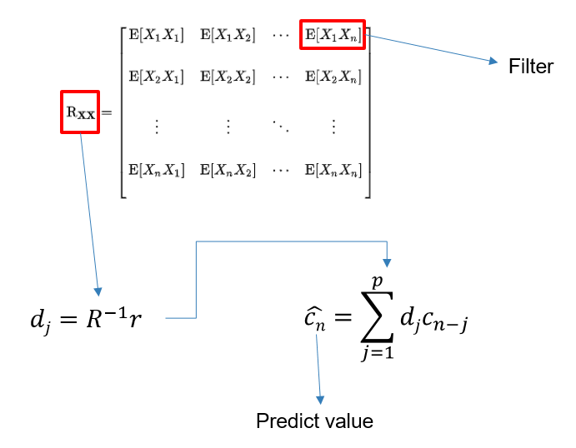
圖2. Autocorrelation Matrix
- 神經網路方法 (Neural Network based Techniques)
  - 卷積神經網路(Convolutional Neural Network (CNN) +長短期記憶模型(Long Short-Term Memory (LSTM))
在[7]中提出一種學習模型-Online CSI prediction scheme 5G wireless communicAtioNs (OCEAN)，模型包含2D CNN、1D CNN和LSTM。透過獲取由當前CSI和其他影響通道模型的關鍵特徵(如溫度、溼度等)組成的輸入數據，此模型可以預測下一次的CSI。並且開發了一種離線與在線兩步驟的訓練機制，以提高穩定性。在離線訓練步驟中，根據大量的歷史數據獲得預先訓練(pre-trained)的神經網路(Neural Network (NN))，而該NN的權重由在線步驟中做梯度更新。然而，權重的更新週期設置為5分鐘，大型神經網路所需的計算時間可能無法滿足動態環境下更快的更新。

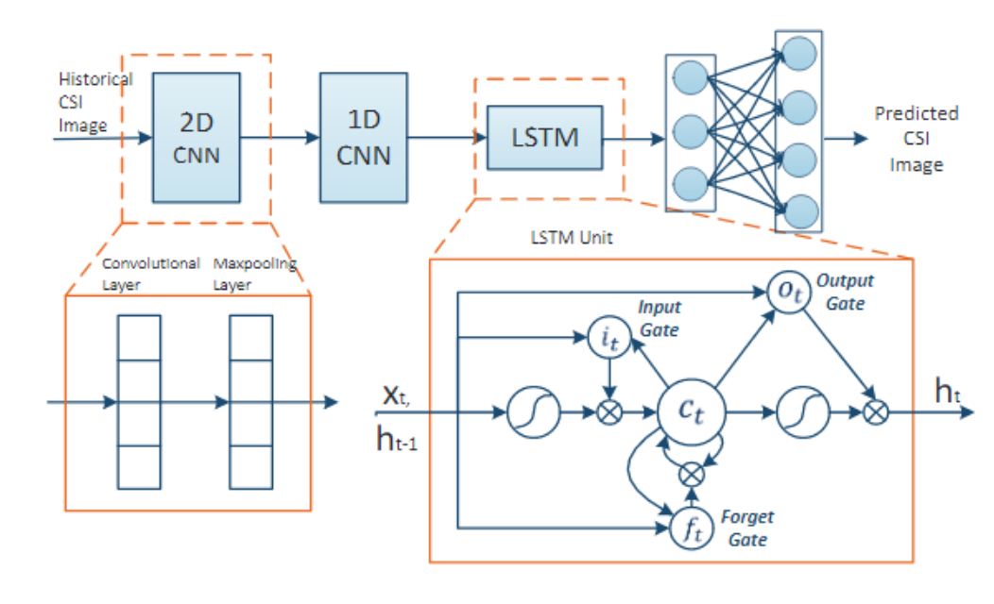
圖3. OCEAN模型
  - LSTM [8]
在[8]中使用傳統LSTM架構，並使用第三代合作夥伴計劃(3rd Generation Partnership Project (3GPP))所提供的空間通道模型(Spatial Channel Model (SCM))來當作模型的輸入。然而，該模型中只使用了部分影響CSI的特徵(包括角度、都卜勒偏移、訊噪比)來當作輸入，無法滿足實際狀況。
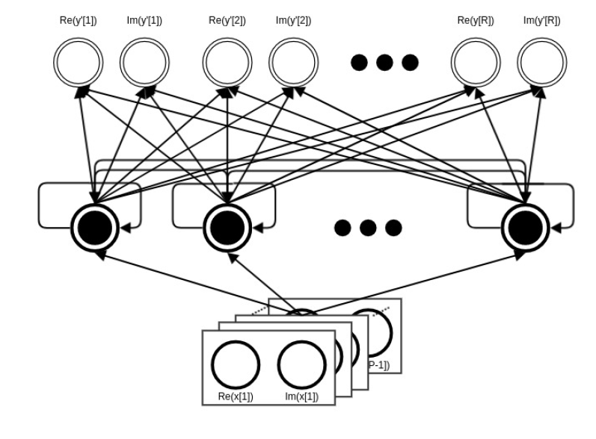

- 我們的目標 (在什麼環境、什麼假設)
長距離的傳輸下所造成的傳播延遲將造成CSI過時的問題，在地面-衛星系統中，傳播距離更遠，此問題的影響將更為劇烈。為了解決這個問題，已經驗證常規方法是不可行的，如何設計出一個輕量且有效率的神經網路來符合動態環境的情況成了最主要的關鍵。

- 我們打算如何做
Pathloss對CSI的影響有多大?

- 參考文獻
- J. Andersen, J. Jensen, S. Jensen, and F. Frederiksen, “Prediction of future fading based on past measurements,” Gateway to 21st Century Communications Village. VTC 1999-Fall. IEEE VTS 50th Vehicular Technology Conference, pp. 151 – 155, 1999.Mimo channel prediction using esprit based techniques
- L. Liu, H. Feng, T. Yang, and B. Hu, “Mimo-ofdm wireless channel prediction by exploiting spatial-temporal correlation,” IEEE Transactions on Wireless Communications, vol. 13, pp. 310 – 319, 2014.
- H. Hallen, A. Duel-Hallen, S. Hu, T.-S. Yang, and M. Lei, “A physical model for wireless channels to provide insights for long range prediction,” MILCOM 2002. Proceedings, vol. 1, pp. 627 – 631, 2002.
- H. Hallen, A. Duel-Hallen, S. Hu, T.-S. Yang, and M. Lei, “A physical model for wireless channels to provide insights for long range prediction,” MILCOM 2002. Proceedings, vol. 1, pp. 627 – 631, 2002.
- A. Duel-Hallen, “Fading channel prediction for mobile radio adaptive transmission systems,” Proceedings of the IEEE, vol. 95, pp. 2299 – 2313, 2007.
- A. Heidari, A. Khandani, and D. Mcavoy, “Adaptive modelling and long-range prediction of mobile fading channels,” IET Communications, vol. 4, pp. 39 – 50, 2010.
- C. Luo, J. Ji, Q. Wang, X. Chen, and P. Li, “Channel state information prediction for 5g wireless communications: A deep learning approach,” IEEE Transactions on Network Science and Engineering, 2018.
- Yizhou Zhu, Xiaodai Dong and Tao Lu, “An Adaptive and Parameter-Free Recurrent Neural Structure for Wireless Channel Prediction,” IEEE Transactions on Communications, 2019

2. 育丞回答上次的問題

(2019/11/12)
上次的問題有四個:

1. 查詢地面基地台鄰近的beam是否共用頻率
第一個問題可以看到以下這張圖，下圖為不同天線數量的天線陣列對應的波束(Beam)形狀，可以看到天線數量越多，Beam的大小會越小更集中於某個方向。
Beam的形成是由於多個天線利用相位差，造成建設性干涉，使得訊號會打向某一個方向，即為Beam在此刻的形狀。
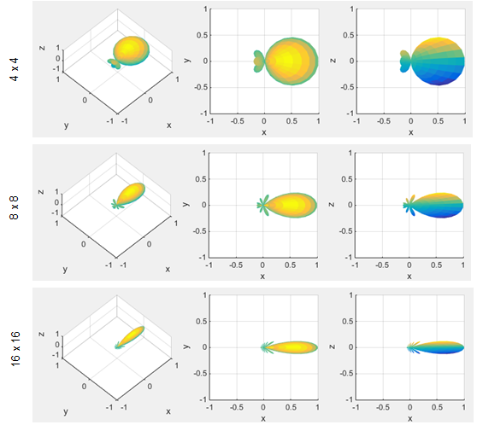
圖一、天線陣列與波束形狀
一般繪製的圖片(圖二)，Beam會如同花朵般發射出去，但其實這個狀況是不存在的，如同上述所說，一個Beam的形狀是在某個時刻所形成的，所以如圖二那般的樣子，其實是由多個時間段上的Beam重疊繪製而成(圖三)。

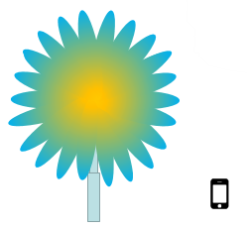
圖二、
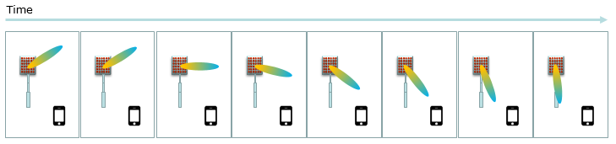
圖三、波束隨著時間發射關係圖

回到最初的問題，基地台鄰近的Beam是不是用同個頻率，以一般狀況來說，如圖四，在10ms內基地台會根據使用的頻率和子載波間格(Sub Carrier Spacing)分配 4/8/16/64個SSB (Synchronization Signal Block)，一個SSB會對應到一個Beam，由此可知Beam是隨著時間在掃的，而且鄰近的Beam使用的頻率是相同的。
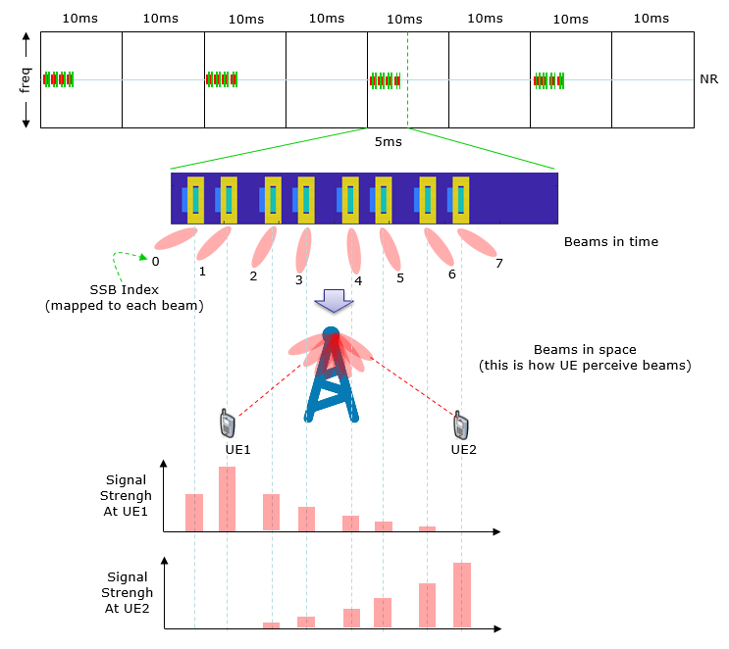
圖四、Beam與SSB的關係

2. 同個地方同個基地台，在這個beam裡面有不同的頻率
第二個問題，在我看來有點像是一個基地台能不能打出不同頻率的Beam，理論上是可以，我後來有找到了幾篇衛星相關論文，是利用頻率復用(Frequency reuse)的方式達到不同的Beam使用不同的頻率，如圖五。頻率復用是指將頻率以間隔的方式分配，因為使用相同頻率的Beam相隔的較遠，同頻率之間的干擾也減少了。不過那兩篇論文都是以GEO衛星的狀況做討論。
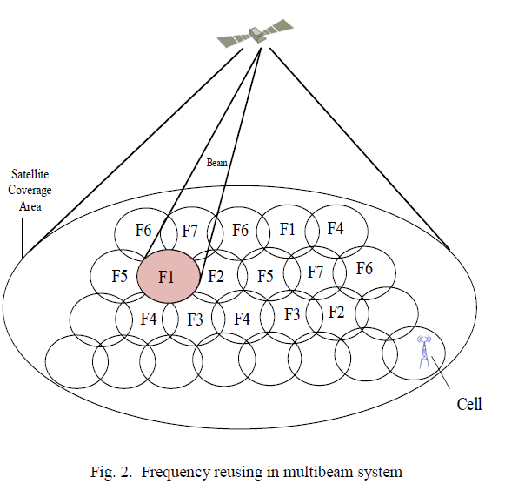
圖五、多波束衛星的頻率復用

3. 衛星要相遇怎麼分配頻率
第三個問題，目前沒有查到有人做多顆衛星的頻率資源分配，目前看到的論文都是針對單顆衛星的情況，但是我在某篇論文上看到下圖的場景，衛星打出三個Beam，當它移動到下個時刻時，Beam A從原本的最左邊切換到最右邊，覺得有部分可能可以拿來借鏡。

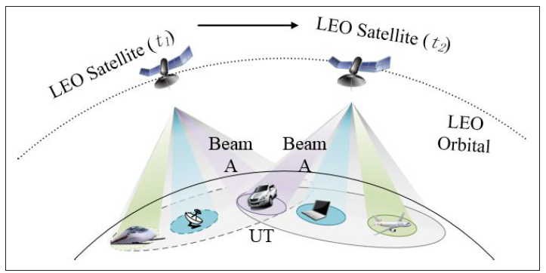
圖六、單一LEO衛星Beam Pattern自行切換

4. 要不要考慮地面小基地台
考慮降低地面基地台干擾，應該是用分頻。
以分頻的角度就是使用Frequency reuse的方式，跟地面頻率錯開，但這個大前提是可以知道地面用了什麼頻率才可以去分配衛星該怎麼分。
若是考慮到衛星跟衛星之間的干擾可以用老師上次說的方式，大家都先用一大塊，之後再看狀況動態分，又或是關掉某些Beam。

3. 低軌道衛星群與地面基地台的干擾問題
我後來把問題變成到要解決”低軌道衛星群與地面基地台的干擾問題”
一、動機目的(為何要解這個問題?)
由於衛星通訊範圍廣大的特性，使得現今訂定5G NR的組織3GPP在最近的會議中將衛星加入未來討論議題，也因此衛星結合地面的通訊方式受到更多人的討論，其中這個議題也存在著許多待解決的問題，例如:地面通訊與衛星通訊之間的相互干擾，會影響到整體的傳輸量。由於現在大多數裝置佔據了大部分的較低頻段(6GHz以下)的頻譜資源，5G在未來會使用毫米波，即使用的頻率在20GHz以上，這剛好與現今一些衛星群使用的頻率重疊，不可避免的會出現同頻率的通道的干擾，這些干擾會影響資料的傳輸。

二、目前技術水準：(目前的技術遇到什麼瓶頸)
過去也有研究這種同頻干擾的問題，但使用的場景是地球同步衛星(Geosynchronous satellite (GEO))，相對於地球同步衛星，低軌道衛星(Low Earth Orbit satellite (LEO))是會隨著時間移動的，過去的方法不能拿來套用，所以我們要找到一個方法能減少同頻干擾且提高傳輸量。

干擾的種類可以分為以下幾種:
- 地面基地台對衛星地面接收站的干擾
- 衛星對地面基地台的干擾
- 低軌道衛星之間的干擾(跟地面)
- 低軌道衛星與地球同步衛星的干擾

一般而言，會用分時或是分頻的方式解決干擾。
以分頻來看，目前看到幾篇論文[1][2]是使用頻率複用(Frequency Reuse)的技術來處理衛星對地面基地台的干擾問題，其中都會提及Exclusion Zone (EZ)。EZ的定義為衛星天線增益低於波束(Beam)中心給定的閾值的區域(圖七)，即在EZ中不能使用與對應的波束相同的頻率
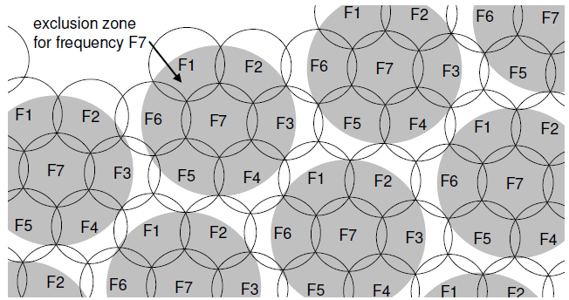
圖七、頻率F7的Exclusion Zone
以圖八位於F7區域的地面基地台來說，它可以使用的頻率為其它波束的EZ外對應的頻率，即 F1,F2,F3,F6。此外，EZ定義的閾值大小與頻率復用切分多寡，也會影響地面基地台頻率的使用。

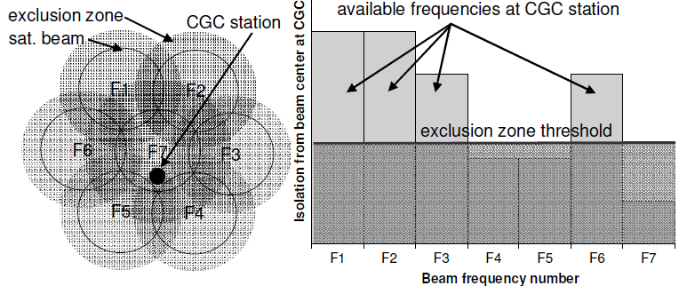
圖八、Exclusion Zone原則的定義。

除此頻率復用之外，也應該考慮地區使用量、時間使用量因素以及Beam的投影會根據不同的經緯度形成不同的樣子等因素，這或許可以加入頻率復用的決策要素之一。

以分時來看，有篇專利[3]提到，雖然衛星之間波束重疊的部分可以做負載平衡，但是也會有衛星間同頻干擾的問題，所以他們提出在波束重疊的狀況，可以把另外一個衛星的波束關閉，將流量導向另外一端，並且減少衛星間的干擾。

論文[4]，有提到低軌道衛星和地球同步軌道衛星的干擾問題，但我還沒看

三、我們的目標(我們要解決什麼，在什麼環境、什麼假設)
使用低軌道衛星群，而其中又可以分為使用頻分雙工(Frequency-Division Duplex (FDD))模式和時分雙工(Time-Division Duplex (TDD))模式兩種不同種類的衛星群。頻分雙工是指衛星上下行使用的頻率不同，而時分雙工是指上下行使用相同的頻率，會依照需求用時間切換上下行。
使用兩行軌道要素形式(Two Line Element(TLE))資料知道衛星現在與未來在太空中的位置。
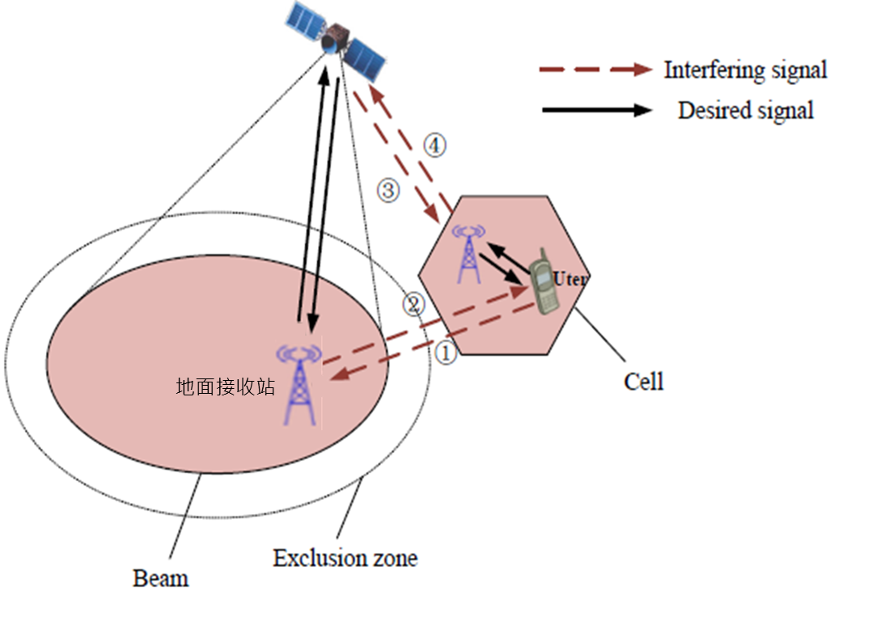

四、我們打算如何作
可能的方法:
由地面基地台決定衛星在下段時間的波束頻率復用的動態配置，並考慮到當地流量、時間、衛星因為經緯度不同導致波束投影的範圍不同的問題以及不同軌道的衛星可能有部分的波束重疊。

五、參考資料
[1] Deslandes V, Tronc J, Beylot AL. “Analysis of interference issues in integrated satellite and terrestrial mobile systems”,5th ASMS Conference and 11th SPSC Workshop: Cagliari, Italy, September 2010; 256–261.
[2] R. Bi, M. Yang, and G. Wang, “Interference and link budget analysis in integratedsatelliteandterrestrialmobilesystem,”inProc.Int.Symp.Netw., Comput. Commun., Jun. 2018.
[3] Load balance for a satellite network
[4] Y. Su, Y. Liu, Y. Zhou, J. Yuan, H. Cao, and J. Shi, “Broadband LEO satellite communications: Architectures and key technologies,”IEEE Wireless Commun., vol. 26, no. 2, pp. 55–61, Apr. 2019.

4. 改變原本地面cell切換選擇的決策方式
一、動機目的：為何要解這個問題。
5G 介紹(比LTE好的地方)：行動通訊技術在過去20年中經歷了快速增長。第五代行動通訊技術（5th generation mobile networks或5th generation wireless systems，簡稱5G）已經出爐，是4G系統後的延伸。5G系統將為三種主要服務類別提供卓越的性能：增強型行動寬頻通訊( Enhanced Mobile Broadband, eMBB )，超可靠度和低延遲通訊( Ultra-reliable and Low Latency Communications, uRLLC )和大規模機器型通訊(Massive Machine Type Communications, mMTC)。

5G要求峰值速率為現在的20倍之高，並且要達到原先100倍以上的效能。另外，延遲要達到原先的十分之一，為達成這樣的需求，5G基地台的服務都要能在更短的時間內完成。 對5G的性能要求將有助於滿足未來對行動通訊不斷增長的需求，並且能夠實現大量新應用，例如：工業無線控制，自動駕駛汽車（汽車，無人機等），高品質虛擬現實和遠程醫療保健。

但仍有問題尚未解決。 例如，世界上將近一半的人仍然沒有或沒有互聯網可以使用，難以處理的網路接入點部署引起了網絡覆蓋問題。因此，5G系統可以與太空的衛星通訊技術合作，以滿足下一代5G網絡的所有要求。

由於其獨特的衛星通訊優勢，包括大規模的覆蓋範圍，支持新興通訊服務的能力以及支持可靠的緊急通訊，衛星通訊面臨著機遇和挑戰，應該加快其發展，以跟上地面的快速成長的行動通訊技術。滿足5G地面行動通訊和衛星行動通訊之間的融合要求

衛星的種類可以根據距離地面的距離，分為離地約600~2,000公里的近地球軌道(Low Earth Orbit, LEO)衛星，離地約2,000~35,786公里中地球軌道(Medium Earth Orbit, MEO)衛星，與離地約35,786公里地球靜止軌道(Geostationary Orbit, GEO)衛星。地球靜止軌道衛星相對於地球上特定地點之間不會移動，類似於傳統的地面基地台。而近地球軌道衛星與中地球軌道衛星會相對於地面移動，因此會對通訊帶來更大的變數，不過通訊延遲相對於地球靜止軌道衛星更低，可以比地球靜止軌道衛星更即時地提供服務。

使用者端設備(User Equipment, UE)可以在基地台或衛星發射出的訊號範圍-小區(Cell)中，透過基地台或衛星與管理網路運作的5G核心網路(Core Network)進行通訊，而UE在網路的覆蓋範圍移動時，可以進行到地面系統cell到衛星系統cell的切換或從衛星系統cell切換到地面系統cell以確保5G網路服務的連續性，而切換UE在連線狀態(connected state)所連接的cell的技術就稱為交遞(Handover, HO)，切換UE在閒置狀態(idle state)所連接的cell的技術就稱為小區重選(Cell Reselection)。

使用上述技術，UE可以在不丟失任何傳入或傳出資料的情況下從一個cell/基地台切換到另一cell/基地台，並且在這種切換期間可以不中斷地與網絡通信。這確保了無論用戶連接到哪個cell，都能為用戶無縫提供服務。

然而，目前handover與Cell Reselection技術並沒有考量到加入衛星通訊所帶來的問題。例如:衛星通訊的延遲高達100毫秒以上，遠高於5G地面通訊的延遲，並且衛星相對於地面的移動性，也會影響通訊的效率與以及對UE位置的追蹤，因此我們將探討5G系統加入衛星通訊後會對handover與Cell Reselection技術所造成的影響，並研究解決方案。

二、 目前技術水準：目前的技術遇到什麼瓶頸。
在基於非GEO衛星的系統中，cells正在高速移動，因此必須快速執行從一個cell到下一個cell或從一個衛星到下一個衛星的handover過程，否則UE可能不會有效率使用目標cell和/或衛星資源，在最壞的情況下可能會丟失數據。
為了使handover技術能夠在衛星網絡中成功且高效地運行，UE可能需要能夠進行地理位置定位。衛星的星曆訊息(ephemeris information)可用於確定每個cell的移動軌跡以及始終的速度。因此，對於在任何給定時間的給定UE位置，網絡具有有關哪個cell最能夠覆蓋該位置的訊息。它還知道UE位置將保持被cell覆蓋的持續時間以及衛星系統上的哪個cell將是下一次的最佳候選者。

然而，目前的handover與cell reselection 並沒有考慮衛星場景特有的狀況，例如:衛星的通訊延遲遠高於地面，LEO衛星的單向傳輸延遲約為15毫秒，MEO衛星的單向傳輸延遲約為50毫秒，GEO衛星的單向傳輸延遲約為150毫秒，如果以傳統的判斷方式，僅僅用訊號強度等參數去判斷UE應該切換到哪個cell，則很有可能無法將UE切換到最佳的cell。

三、我們的目標：我們要解決什麼。(在什麼環境、什麼假設下)
我們的目標是在加入衛星系統的5G場景下，改變原本地面cell切換選擇的決策方式，加入衛星場景獨有的特性，例如:衛星的移動性，與UE之間的夾角，各個衛星的通訊延遲以及各個衛星的負擔，讓UE在加入衛星的5G系統中，也能夠得到最佳的服務品質。

5. Secure Satellite-Terrestrial Transmission Over Incumbent Terrestrial Networks via Cooperative Beamforming (IEEE Journal on Selected Areas in Communications, July 2018)

一、動機
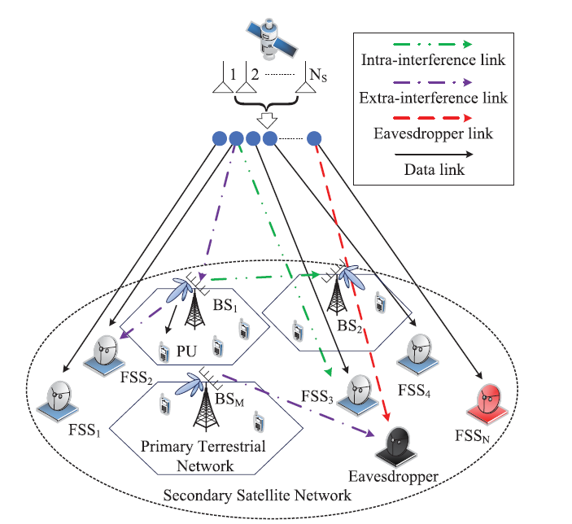
場景中有一個衛星(Satellite)、數個衛星地面接收站(FSS(Fixed Satellite Service))、數個竊聽者(Eavesdropper)，竊聽者主要竊聽衛星傳到地面接收站的訊號，另外也包含傳統地面基地台(BS)及基地台使用者(UE)。
由於衛星通信(Satellite Communication (SatCom))具有提供無縫連接及高速傳輸的獨特能力，因此對更高容量、實時通信和更廣泛覆蓋範圍的持續需求來說，儼然已成為一種不可或缺的方式。此外，與佈署在地面的網路相比，衛星通信為一種更為經濟的解決方案，特別是在一些人煙稀少的地區提供了無縫且高速的連接。
二、目前的技術水平
衛星通信傳輸採毫米波(mmWave)，使用的頻帶為Ka band(17.7~19.7 GHz for the downlink, 27.5~29.5 GHz for the uplink)，由於地面小基地台之間也是用Ka band傳輸，所以需注意共享頻譜之間的干擾，協同波束成形(Cooperative Beamforming)在衛星及地面網路中改善了系統的效能以及頻譜的使用率。
在竊聽方面提供了物理層的保密機制，當衛星與地面接收站通訊時加上一段人工噪聲(Artificial Noise(AN))，另外地面基地台發出主要對於竊聽者的干擾，使地面接收站的傳輸保密容量提高，但對於地面接收站收到干擾目前都假設影響程度很小，訊號仍然能在地面接收站解譯。
三、我們的目標
- 在物理層方面抑制竊聽者竊聽衛星發出的訊號
- 在有物理層安全相關的限制式下，主要目標是提高衛星傳輸的保密容量，會跟power的大小及SINR的門檻有關
- 利用協同波束成形(Cooperative Beamforming)提高通道保密容量
- 將非凸包問題有效率地轉換為凸包或近似凸包問題

四、通道模型
以下是衛星至衛星地面接收站的channel vector
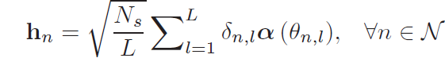
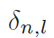代表complex gain
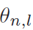代表normalized direction of LOS path for FSS n.
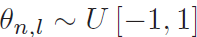 (分布在-1~1之間)
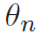跟偏移的方位角有關，因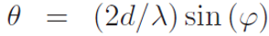
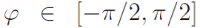
而此論文設 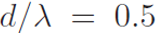, 所以落在sin(-90)度到sin90度間
也就是-1~1之間。
而在採用uniform linear array (ULA)下，
normalized array response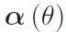 is given by
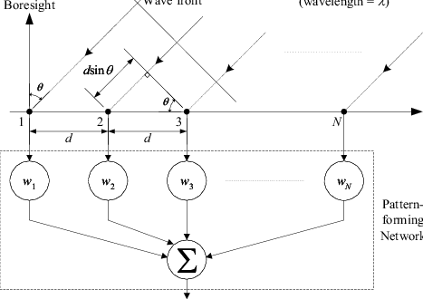
以下則是BS至user的channel vector
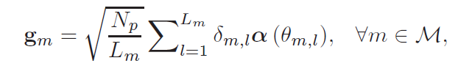
跟衛星與衛星接收站的公式相似，只是符號不同。

Received Signal Model
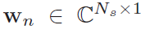 Beamforming vector from satellite to FSS n terminal
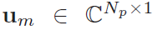 Beamforming vector from BS m to terrestrial user
Artificial noise from satellite

In this work, we consider that the interference AN v and all beamforming vectors $w_{n}$ are controlled by the satellite-terrestrial system.
In other words, for each FSS terminal, the beamforming vectors for the other FSS terminals and AN are known.
however v will not decrease the quality of legitimate communications in the system. Therefore, the interference of v is relatively weak for the legitimate FSS terminals of the SatCom (Satellite Communication) system.
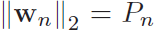
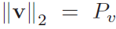
The total transmit power of the satellite is $P_{s}$.
此限制式意義為衛星對所有地面接收站打出的power加上自發的人工噪聲不能超過衛星本身最大的功率限制。
此則為BS對所服務的user打出的功率和不能超過BS本身的功率限制

以下為衛星地面接收站(FSS n)接收到的信號
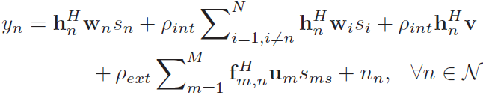
總共有 satellite給FSS n的訊號 + satellite要給FSS !n但被FSS n收到的干擾訊號 + 人工噪聲 + 所有BS造成FSS n的干擾訊號 + noise

以下為BS j 服務user m時，user m收到的信號
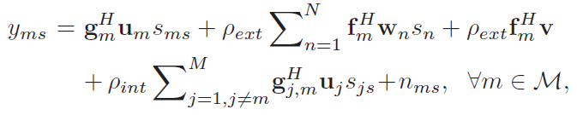
BS j 給PU m的訊號 + satellite要給FSS 1~n但被PU m收到的干擾訊號 + PU m收到satellite打的人工噪聲 + BS傳給!m的PU造成PU m的干擾訊號 + noise

以下是竊聽者收到的信號
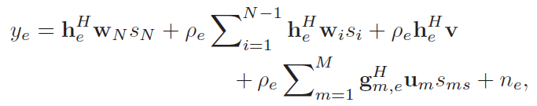

Signal-to-Interference Plus Noise Ratio (SINR)
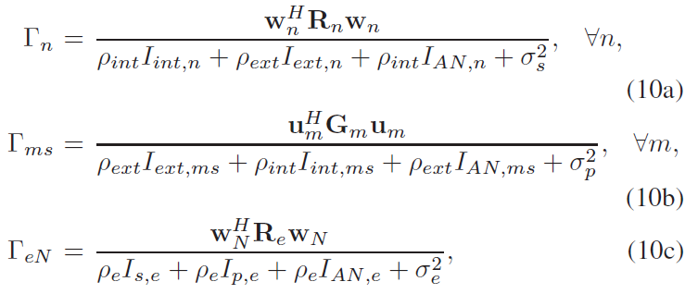

保密容量
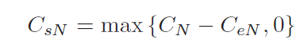
where
欲提高satellite to FSS的保密容量，可使竊聽link的通道容量降低。而透過BS發出的noise可抑制(jamming)竊聽link的通道容量，造成竊聽者很難聽到其他訊號，而BS的noise對FSS影響較輕。

五、Cooperative Secure Beamforming for Secure Transmission
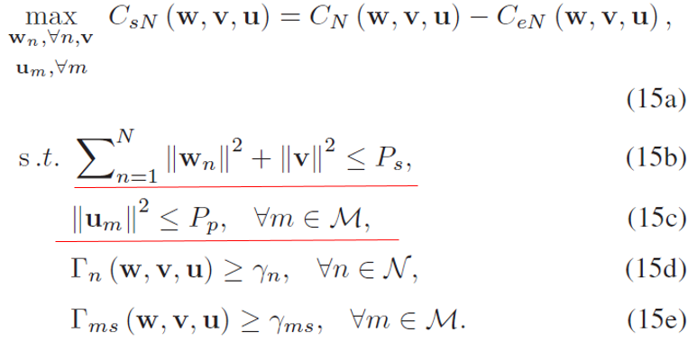
(15b)(15c)是page3、4提到的限制式，他們為凸包問題
(15c)(15d)意義為傳輸的SINR有一定的門檻，他們實際上可以轉換為近似凸包。
透過論文中的Cooperative Particle Swarm Optimization (CPSO) algorithm將非凸問題有效率地轉換成近似凸包，從而減小每次在satellite的computation。

六、問題
Cooperative Beamforming與Non Cooperative Beamforming差別在於前者有透過BS干擾竊聽者，後者只單純考量satellite及FSS之間的通道狀況
非凸怎麼轉換成凸、限制式對應到凸包是甚麼意思、還沒搞懂CPSO演算法的內容

6. Ultra-Dense LEO: Integrating Terrestrial-Satellite Networks Into 5G and Beyond for Data Offloading (Published in: IEEE Transactions on Wireless Communications Jan. 2019)

一、Scenario Description
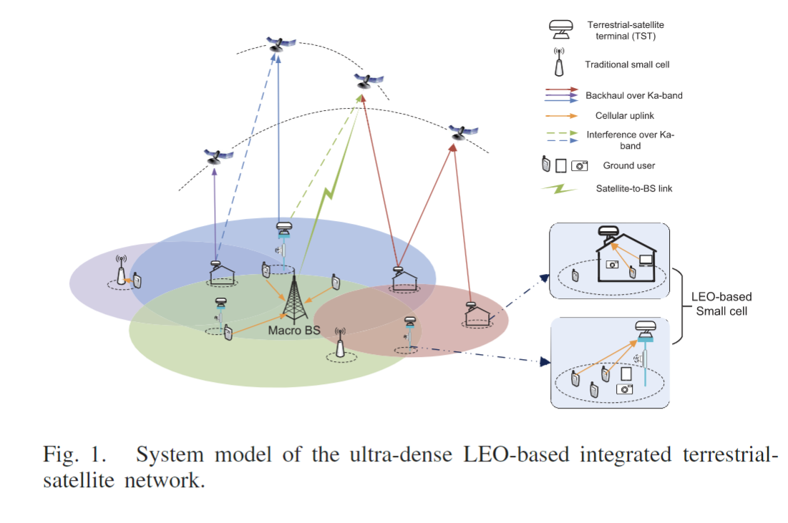
(1) 動機目的 & 目前技術:
為了滿足5G的大量傳輸以及大量使用者，異質網路是一個很好的選擇，但覆蓋率卻不好，而且每個 small cell 的backhaul capacity 也不足夠，這會造成整體的offloading 效能下降，因此最近由spaceX 以及Oneweb提出的星鏈計畫藉由發射大量LEO衛星透過high-frequency band增加覆蓋率以及backhaul capacity。
他整體的概念是說user可以透過 small cell, macro cell,以及LEO-based small cell(此為小型地對衛星基地台，可大量裝置在大樓樓頂，增加覆蓋率) 透過satellite 將data 上傳到core network,但目前提出的整合方法，都把backhaul capacity當成定值。

(2) 目標:
這篇paper是以動態的backhaul cpapcity為基礎，設計了一套整合地面以及衛星地的系統，以達到增加 sum rate 以及容納最多user的目標。

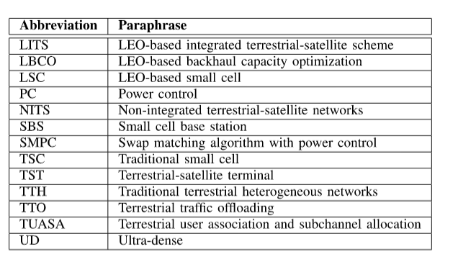
二、Terrestrial User Association and Subchannel Allocation (TUASA) Algorithm for Solving TTO Problem
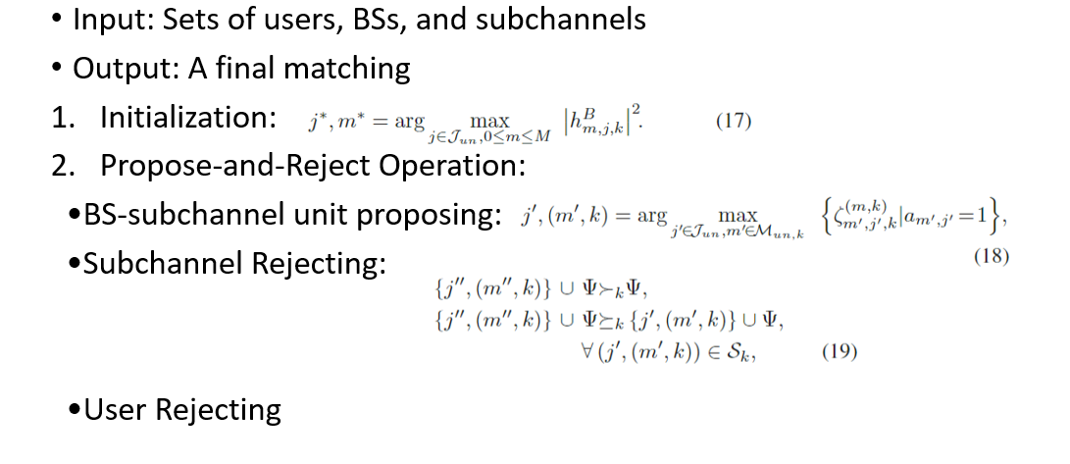
(1) Initailization:
1.把每一個unmatch的 subchannels 去match 尚未配對的user and BS 透過(17)挑出他所能觸及到最好的組合。
2.再來有些user會被好幾個subchannel 挑到，他必須從中挑出channel gain最高的(m,k)組合，並且拒絕其他subchannels 的邀請。
3.剩下那些只被一個subchannel邀請的就跟她配對。
4.這個loop直到所有subchannel都配對完成

(2) Propose-and-Reject Operation:
1.每一個 (m,k)組合去找他們最希望的鄰居(就是對他們本身造成的干擾最少的一組配對) (j',(m',k))
2.Add (j',(m',k)) to Sk.
3.在sk中挑一個utility 最高的,其他刪掉
4.再來是對user來說，他會去check每一個subchannel k的sk中他被選中的，看哪一個最好就選，其他的刪除
5.TUASA保證了可以最大化USER的數量來提高 sum rate

三、Swap Matching Algorithm With Power Control (SMPC) for Solving LBCO Problem
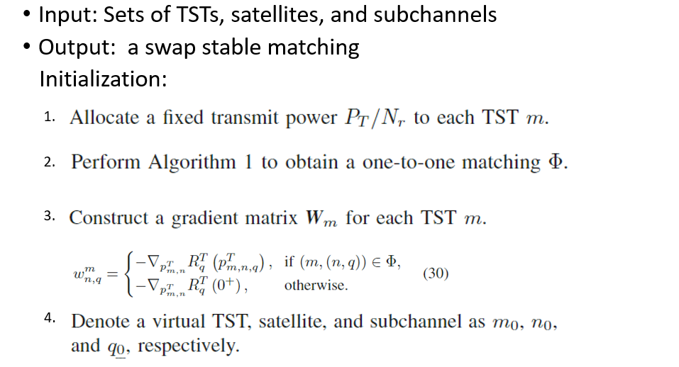
TST : m Satellite : n Subchannel : q

(1) Initialization:
1.給定一個固定的transmit powerPT/Nr 給每一個TST m
2.把每一個TST當作是一個USER，Satellite當作是BS 去執行TUASA演算法，會得到一組one to one 的 matching
3.為每一個TST m設定一個梯度矩陣w(m,n,q)
4.這邊會預設一個虛擬的TST satellite subchannel m0 n0 q0

(2) Power Allocation in Swap Matchings:
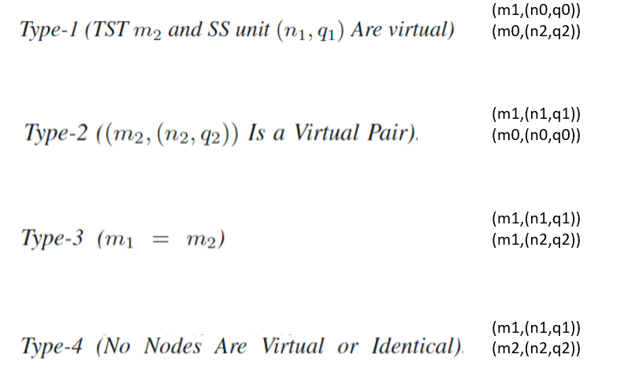
type1 的情況是m2 跟(n1,q1)是虛擬的，所以這種情況其實就是m1被推薦去跟 尚未配對的(n2,q2)配對。
type2 的情況是m2 跟(n2,q2)是虛擬的，所以這種情況可以想成是m1要調降分配給(n1,q1)的power。
type3 的情況是m1=m2 可以想成是m1要調整分配給兩個(n1,q1) (n2,q2)的power 。
type4 就是真的有兩個 (m1,(n1,q1)) (m2,(n2,q2)) 要交換。

(3) Pruning rules:
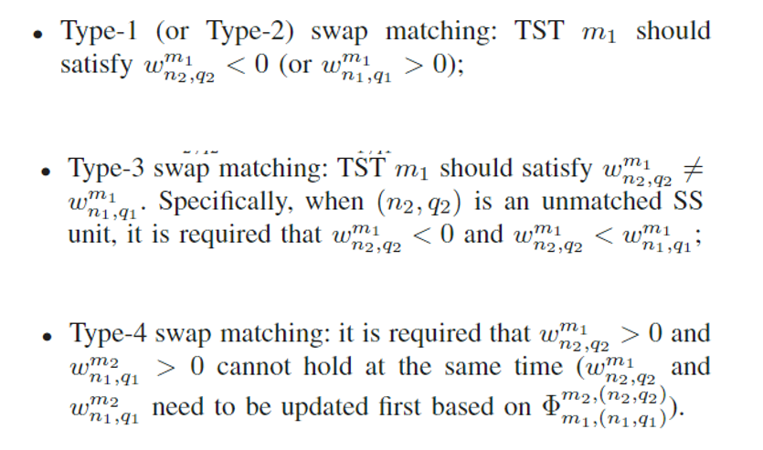
這個Pruning rule判斷要不要交換的原則就是看W是不是小於0，如果一組配對W1<0,另一組配對W2>0，就表示可以交換。
但如果遇到W1<0,W2<0 的話，就必須將他們取絕對值，判斷哪個值比較小，因為值越小代表所需消耗的power比較少。

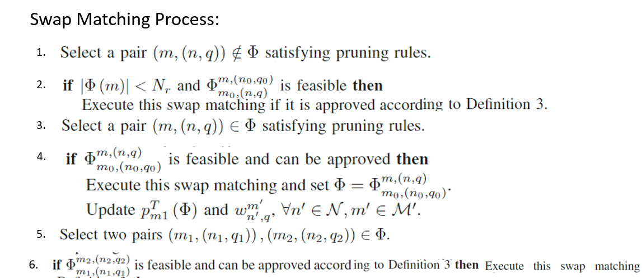
1.任意選一個 (m,(n,q))不在已經配對好的集合內但是卻符合pruning rule。
2.讓他跟虛擬的m0 做交換 這目的就是要湊出 (m,(n,q))這個配對 然後加到以經配對完成的集合裡面。
3.再來從已經配對好的集合裡面挑一個符合pruning rule的配對(m,(n,q)) 讓他跟mo做交換。
4.再從以經配對好得集合中任取兩個配對 去跑一下puring rule ，如果適合交換就換。
5.持續做這幾個動作可以把配對好的集合做持續的優化，把效率更好的配對加進來，不好的排出，一直做到無法再優化為止。

四、Simulation results:
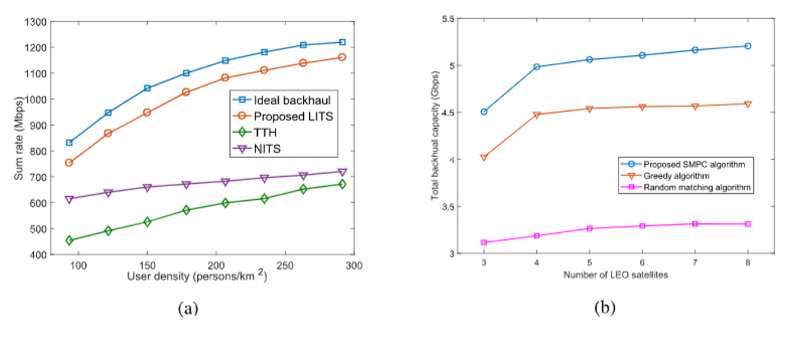
Fig4(a)是idea backhaul 跟這篇paper提出的 LITS 還有Traditional terrestrial heterogeneous (TTH) networks跟 Non-integrated terrestrial-satellite (NITS) networks做比較
fig4(b)是利用SMPC 演算法算出的最佳配對跟 GREEDY ALGO 以及 隨機配對演算法所得到的backhaul capacity 的比較表

五、老師&學長提出的問題:
Swap Matching Algorithm With Power Control
(SMPC) for Solving LBCO Problem是傳輸power的分配還是能源的分配?
Ans: 這邊要解決的是控制每個TST-Satellite link的power,並不是satellite的能源。

7. On the use of network coding as a virtual network function in satellite-terrestrial CDNs (IEEE INFOCOM 2018 (IEEE Conference on Computer Communications Workshops))

動機目的
在衛星─地面的內容傳遞網路(Content Delivery Network (CDN))中，衛星的傳輸量雖大，但因距離遙遠，傳輸時會有較大的延遲。因此，地面的Cache必須要能將熱門的檔案存在本地端，並透過地面Cache間傳輸來減少由衛星到Cache的傳輸。

目前技術
NC是一種透過中繼節點對接收到的訊息進行編碼來達到提高multicast(多播)網路容量的技術。NC的操作依賴對整個網路中的計算、儲存資源的存取，因此需要有更新穎的設計方法來發揮NC的潛在功能。而網路、計算、儲存資源也是NFV的研究主題，兩者的整合可看作是解決下一代網路結構與技術挑戰的解決方法。

論文目的
本篇作者將網路編碼(Network Coding (NC))發展成一個虛擬網路功能(Virtual Network Function(VNF))，嵌於由歐洲標準電信協會(ETSI)提出的網路功能虛擬化(Network Function Virtualization (NFV))架構上，將其應用由歐洲太空總署(ESA)資助的SHINE(Secure Hybrid In Network Environment)研究項目，衛星對地面的CDN上。

ETSI NFV with VNCF (Virtualized Network Coding Function)
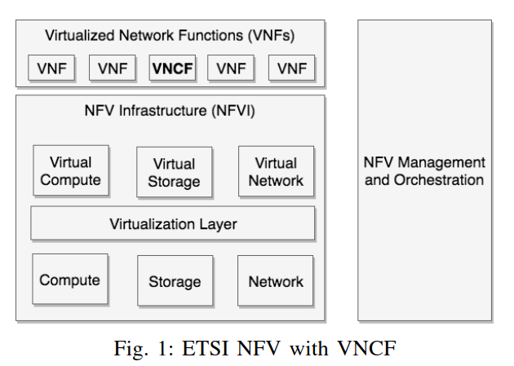
圖一為ETSI所提出的NFV架構，紅色框起來的VNCF是作者團隊所提出的Virtualized Network Coding Function，嵌在此NFV架構中。

圖一左上表NFV系統中可有多種網路功能；左下表系統中的硬體設施，最底部是實體的硬體，經過虛擬成Virtual Compute/Storage/Network。右方為NFV系統中的管理部分、協調部分。負責根據當前網路狀態的數據(有無壅塞，鏈路失敗等)動態最佳化網路編碼運算、對一串封包進行網路編碼運算，和底層物理資源的抽象視圖互動。
Network Coding Toolbox
- Coding/Re-encoding/Decoding Functionality (CRDF)
負責封包的網路編碼運算
- Flow Engineering Functionality (FEF)
動態適應目前可用的網路資源，使基於網路編碼的功能可以被最佳化
- Physical Abstraction Functionality (PAF)
負責和虛擬的底層物理資源的抽象視圖互動
NFV Infrastructure
hypervisor的hypervisor domain一般是用VM來實作，因為可以一個功能跑在一個虛擬機上。作者認為用container比用VM更好，因為去掉guest OS能使環境輕量化。
SHINE (Secure Hybrid In Network caching Environment)
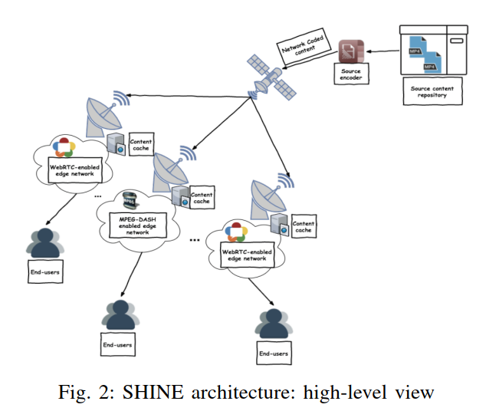
Source content repository: 內容資料儲存庫。
CDN: 透過網際網路互相連接的電腦網路系統，利用最靠近每位使用者的伺服器，更快、更可靠地將音樂、圖片、影片、應用程式及其他檔案傳送給使用者，來提供高效能、可擴展性及低成本的網路內容傳遞給使用者。
WebRTC(Web Real-Time Communication): 網頁即時通訊，用網頁進行real-time語音對話或影音對話的API

SHINE分為幾個block
source encoder: 負責 將原始內容作編碼，編碼過後的內容可透過衛星網路做multicast(多播)傳輸。
software module，實作multicast編碼技術，負責把原始資料做對應的轉換，以得到適合後續作coded multicast傳輸的格式。
core satellite-enabled communication infrastructure: 負責在 快取填充期間 和 CDN穩定操作期間 從content provider到edge caches的編碼多播傳輸。
兩種不同的 edge access network
WebRTC-enabled access network: 位於content delivery架構邊端的real-time communication基礎架構，展示SHINE的運作(operation)
MPEG-DASH: 展示SHINE具有能夠經由良好的評估進行web-based的分散式處理的能力
- cache population phase (快取填充階段)
邊端cache基於內容庫的功能(像是估計未來使用者對內容的需求的資訊)來預先取得某些內容
- delivery phase (資料傳遞階段)
source形成透過共享鏈接(shared link)傳輸的multicast "codeword"，以滿足實際用戶的內容需求

在delivery phase剛開始的時候，user會發出它們對檔案的request，server會知道他們要的是哪些檔案。接著server經由shared link傳輸R個檔案，R即為server transmission rate或satellite link load。這些user必須能夠把它們require的檔案recover回來。作者的目標是在能滿足使用者需求的情況下最小化R值。
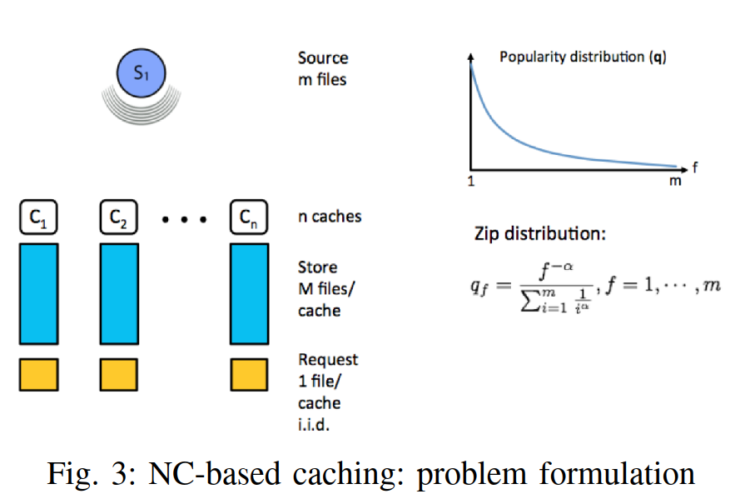
*S沒有特別說在哪裡，cache為地面接收器C₁, C₂, …, C_{n}。

每個cache有各自的cache size, request pattern和popularity。

目標在找
- the caching population strategy: 什麼要存在cache裡
- the delivery scheme: 要怎麼從source端傳到cache端
要讓預期的service rate最小化
Chromatic index coding (CIC)
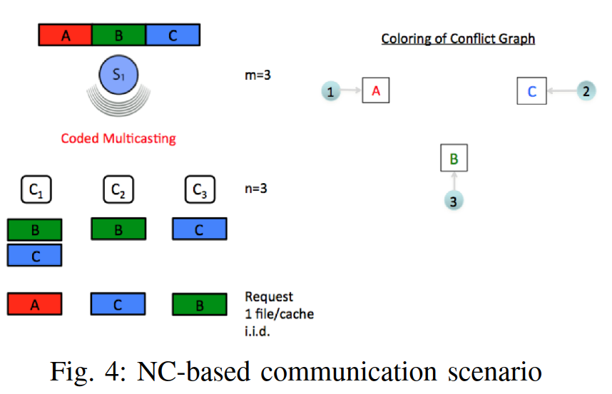 | 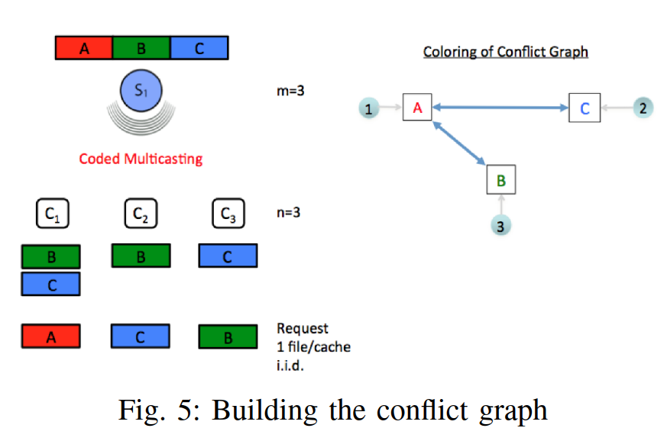
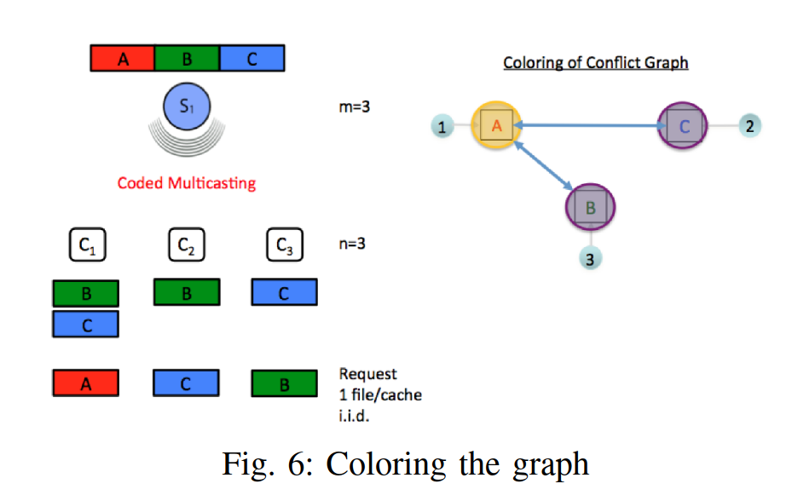 | 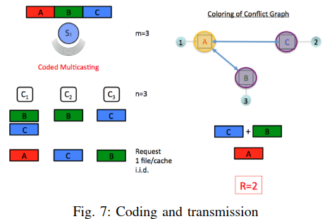
C1, C2, C3為cache，
C1持有B,C兩檔案，它服務的使用者要求A檔案
C2持有B檔案，它服務的使用者要求C檔案
C3持有C檔案，它服務的使用者要求B檔案
要減少由satellite link傳輸資料的次數，盡量從附近持有該檔案的cache拿
C1要的A檔案附近的其他cache都沒有，所以一定得走satellite link拿
但C1上有C2、C3要的檔案(B、C)，可以將這兩個檔案multiplex一起傳給他們
Performance
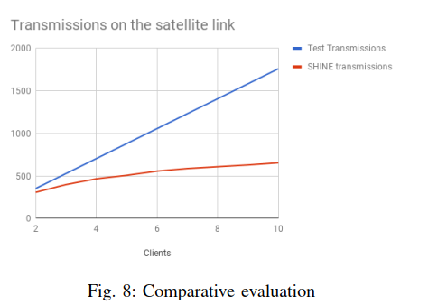
原本應線性成長的satellite link傳輸量，因這樣的作法可以大大降低。
Conclusion
在本文中，討論如何將Network Coding視為一種虛擬網絡功能並將其無縫集成到符合ETSI的網絡功能虛擬化體系結構中，並介紹此概念如何實際應用於混合衛星─地面的內容傳遞網路之中，最後討論如何將此虛擬網路功能整合到由ESA資助的SHINE研究計畫中。

問題
(1) 為什麼要放到NFV裡面?聽起來沒有多種網路功能
要將網路功能虛擬化要用SDN來實現，能夠更有彈性，且本篇內容為SHINE計畫中的一個部分，我想這和其他部分的整合也有關係。

(2) 分散式系統是怎麼整合的?Master-Slave or …
作者有提到是NFV Management and Orchestration這塊去處理的，會監控當前的網路狀況，動態分配SHINE的cache節點，包括可用的bandwidth, protocol等。

(3) CIC聽不出來對點圖色的目的是什麼?
似乎比較多人把這個方法稱作graph-coloring，有查到其他人用這個做法來決定cache要放在哪台上。

II. TrustZone/TEE

1. Trusted Execution Environment in ARM and RISC-V

- 動機目的
近年來仰賴半導體技術的躍進，低功耗高效能的單晶片處理器陸續問世，終端設備的運算能力大幅提升，因此新的概念「邊端運算(Edge Computing)」[1] 油然而生。不同於以往雲端運算(Cloud Computing)的概念，邊端運算場景中的終端設備無須先將所有資料傳送到雲端伺服器，取而代之的是，當邊端設備收集到龐大的資料後，會先一步對資料進行過濾與處理，之後才將處理結果傳送至雲端中心。雲端中心輔以分散式的邊端運算，不僅優化了資料的應用、效率，甚至也大大降低以往將所有資料傳送到雲端伺服器時的傳輸成本。

國際間多項調查結果顯示，有7成左右的企業明確表達了「資訊安全」議題將會左右公司決定是否要導入雲端運算相關的服務，而在近年來雲端運算結合了邊端運算之後，如何確保邊端環境中部屬在多個地區，且高達成千上萬台的設備之系統安全性，著實為一項必須重視的議題，且其難度比以往維護中心化的雲端資訊安全性還要來的高。舉例來說：作為邊端運算中當紅的領域，自駕車會使用裝設在車體內的系統晶片，進行雷達偵測、影像辨識與自動駕駛等運算，倘若其系統遭有心人士侵入，將可能為交通安全帶來隱憂與危害。因此，如何有效維護雲端與邊端平台之安全性，為目前各大處理器廠商與相關合作組織們所熱烈討論的重要議題之一。

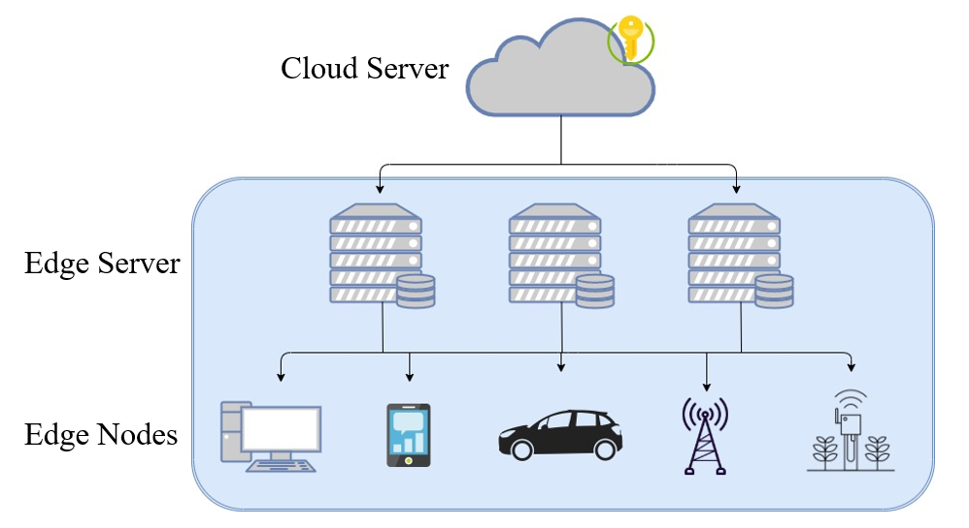
圖：Edge Computing

- 目前技術水準
為了加強系統平台之安全性，TEE (可信賴執行環境，Trusted Execution Environment)成為各處理器架構供應商爭相研發的新型安全技術，TEE可保證在其環境中運作的程式擁有極高安全保護，而不會受到同一平台上其他程式所影響，包括惡意程式、病毒軟體等等的威脅皆可防禦。

身為個人電腦市場主流的x86處理器架構主導者，Intel公司在2015年為其處理器研發了SGX (Software Guard Extension)安全機制，其功能大致為：在平台中現有的記憶體內，隔離出一塊供SGX技術使用的空間，稱為Enclave，這個記憶體區塊受到SGX技術所保護，存取此記憶體區塊皆須經過驗證，因此在Enclave中執行的應用程式或儲存的敏感資料將不會受到無權限的外部程式所威脅，以達到程式的完整性與機密性。目前Intel的SGX安全技術已應用到人工智慧、大數據、雲端運算、區塊鍊(Blockchain)等領域，充分提高數據的隱私性與安全性。

嵌入式系統(Embedded System)與移動終端(mobile device)之安全方面，位於英國的ARM公司為目前全球市佔率最高的嵌入式微處理器架構供應商(據統計，全球有超過99%的智慧型手機使用ARM晶片)，其為自家設計的處理器提供了名為「TrustZone」的SoC (系統單晶片，System-on-Chip)安全框架，利用晶片上的數個硬體控制器，為晶片的軟體與硬體資源劃分為兩個環境，分別為Normal World與Secure World，所有需要保密的程式操作都在Secure World中執行(例如：行動支付、指紋辨識、安全驗證、訊息加解密)，其他一般的操作則在Normal World中執行，以此搭建ARM架構中的TEE，增強整體系統之安全性。TrustZone技術已廣泛應用在手機、電視、車載平台之中，因我們場景定位在嵌入式系統之邊端運算，故主要研究ARM TrustZone為主。
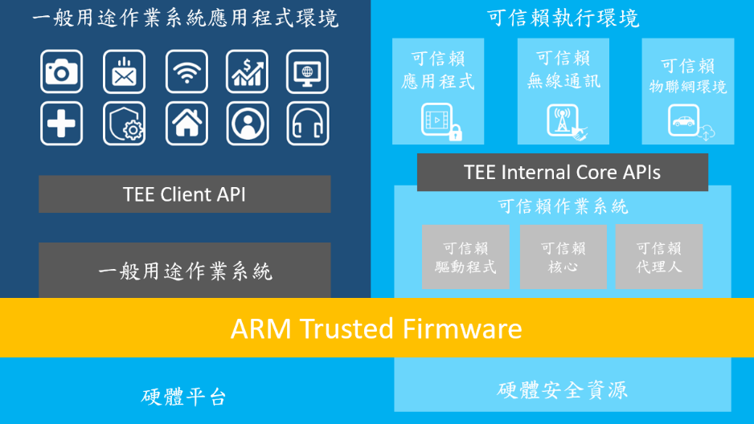

圖：ARM TrustZone Technology

在ARM TrustZone技術中，Normal World與Secure World會各自執行不同的作業系統，一般來說Normal World會執行Android或Linux，Secure World則會執行特製的Secure OS(安全作業系統)，例如開源的OP-TEE，以及各大業者自行開發的安全作業系統：Google的Trusty、高通(Qualcomm)的QSEE、Trustonic的Kinibi等等。安全作業系統負責提供API供上層的機密程式所使用，當Normal World的應用程式需要使用安全層級較高的服務時，會切換到Secure World執行安全作業系統中的機密程式進行運算，最終將結果回傳至Normal World中，這一切運算流程皆在安全層級較高的TEE中完成，以此達到資訊安全與隱私的目的。

然而，將一切機密運算挪到TEE的安全作業系統中執行，也為攻擊者帶來更明確的攻擊目標，因所有的機密程式與資料都位在同一個安全作業系統中，因此攻擊者只需要取得此安全作業系統的root權限，即可獲得所有機密，將平台暴露在危險當中。因此，近兩年ARM公司正研發提升Secure World安全的解決方案，目前正朝向在Secure World中使用軟體實作Secure Partition，此軟體會將Secure World的資源劃分為數個沙盒(Sandbox)環境，所有在Secure World中的元件彼此將達到隔離的效果，以提升整體的可靠度與安全性，但相關的實作仍在進行，還尚未正式整合到目前的TrustZone當中。

近幾年，在市佔率極高的ARM指令集架構之外，開源的RISC-V指令集架構也在全球受到了密切的關注，其免費與極大的擴充彈性是傳統ARM所缺乏的，因此吸引了不少企業巨頭研究並採納，如Google、Microsoft、華為等巨頭皆加入了RISC-V Foundation，爭相觀察著RISC-V架構是否能成為下一代物聯網的主流，雖然RISC-V的生態系統還處於早期階段，相關的驗證工具與開發環境還尚未成熟，但其彈性與效能及功耗上的優勢已受到市場極高的期待。基於RISC-V架構相關的TEE也正在研發當中，目前已有部分學校或企業實作出基於硬體實現的RISC-V TEE架構，例如：HEX-Five Security的MultiZone [2]、麻省理工學院(MIT)的Sanctum [3]，以及加利福尼亞大學柏克萊分校(UC Berkeley)的Keystone [4]。

因Keystone為開源的專案，故我們簡單地對此專案做探究。Keystone團隊主張「可客製化」的TEE環境，以及硬體設備應該要預設提供記憶體隔離的技術，而在RISC-V的規格書中，有提到PMP技術(Physical Memory Protection)，該技術即是利用硬體將主記憶體切割成許多區域，並控制CPU存取各區域的權限，Keystone即運用PMP技術，在RISC-V環境中建置類似於前述Intel SGX 之Secure Enclave架構，使用者可決定每個Enclave內要執行何種Runtime (類似作業系統核心，提供應用程式執行的環境)以及Eapp(Enclave Application)，且Enclave會受到硬體的切割所保護，系統中其他的程式若無權限均無法存取此Enclave的內容；使用者也可以自行決定是否要讓兩個以上的Enclave彼此之間進行溝通，客製化的彈性非常大。而該專案目前還在實作的過程中，還有許多功能尚未開發完整，例如同時在兩個核心(Core)以上執行同一個Enclave內的MultiThread等等。
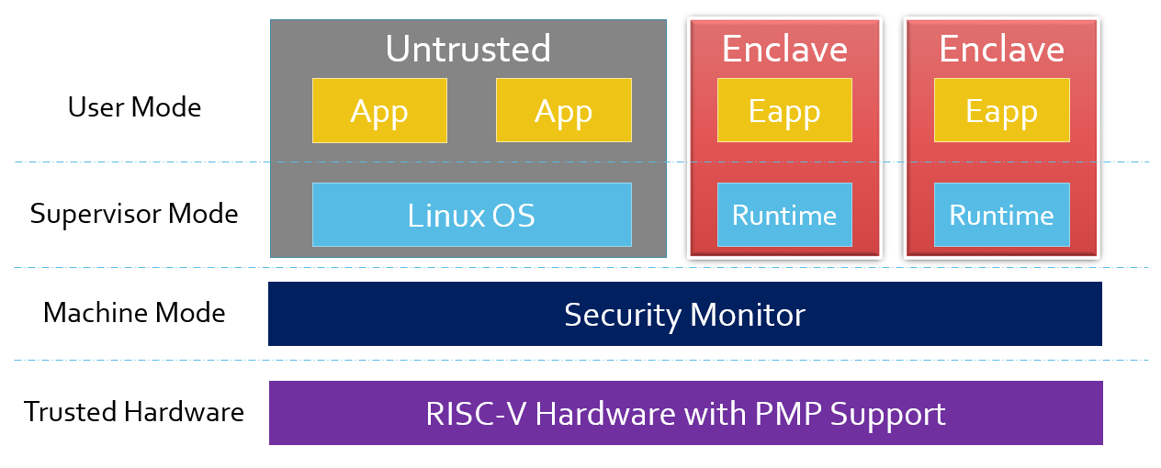
圖：Keystone Architecture
- 我們的目標

- 我們打算如何做

- 參考文獻
[1] W. Shi, J. Cao, Q. Zhang, Y. Li, and L. Xu, “Edge computing: Vision and Challenges” IEEE Internet of Things Journal, vol. 3, no. 5, (2016).
[2] https://hex-five.com
[3] V. Costan, I. Lebedev, S. Devadas, “Sanctum: Minimal Hardware Extensions for Strong Software Isolation” 25th USENIX Security Symposium (2016).
[4] D. Lee, D Kohlbrenner, S. Shinde, K Asanovic, and D Song. “Keystone: An Open Framework for Architecturing TEEs” CoRR, abs/1907.10119, (2019).

